**Resolución de problemas aplicando el modelo relacional, cardinalidad y normalización**

Yuliet Faizuli Pachon Caro

Nestor Fabian Gutierrez Sabogal

Jorge Miller Gutierrez Ospina

**SENA**

**ANALISIS Y DESARROLLO DE SOFTWARE – 2721520**

**Ivan Leonardo Medina Gomez**

**Marzo 2024**

**Introduccion.**

Las bases de datos bien diseñadas siguen principios de normalización para garantizar la eficiencia, consistencia y integridad de los datos. Entre estos principios se encuentran las tres primeras formas normales (1FN, 2FN y 3FN), que establecen criterios para la organización de la información en tablas. En este contexto, las tablas que conforman el sistema de gestión de información del consultorio odontológico “Maria Jose Velez G”cumplen rigurosamente con estos estándares de normalización.

**Las tablas cumplen con las tres primeras formas normales de normalización**

**1. Primera Forma Normal (1FN):**

Todas las tablas tienen una estructura tabular donde cada columna tiene un solo valor, es decir, no hay campos repetidos y cada celda contiene un solo valor atómico.

**2. Segunda Forma Normal (2FN):**

Cada tabla tiene una clave primaria y cada columna que no forma parte de la clave primaria depende completamente de la clave primaria. No hay dependencias parciales.

**3. Tercera Forma Normal (3FN):**

No hay dependencias transitivas, es decir, cada columna que no es parte de la clave primaria depende directamente de la clave primaria, no de otras columnas no clave.

- La tabla Usuarios se relaciona con las tablas Pacientes, Odontólogos y Auxiliar mediante la clave primaria userID.

- Las tablas Pacientes y Odontólogos se relacionan con la tabla Usuarios mediante la clave foránea userID.

- Las tablas Consultas, Citas y Historial se relacionan con la tabla Pacientes mediante la clave foránea pacienteID y con la tabla Odontólogos mediante la clave foránea odontólogoID.

- La tabla Facturas se relaciona con la tabla Consultas mediante la clave foránea consultaID.

**Tipos de relaciones entre las tablas:**

**1. Relación uno a uno (1:1):**

La tabla Usuarios y las tablas Pacientes, Odontólogos y Auxiliar tienen relaciones uno a uno. Cada registro en estas tablas está asociado con exactamente un registro en la tabla Usuarios a través de la clave primaria userID.

**2. Relación uno a muchos (1:N):**

La tabla Usuarios y las tablas Pacientes, Odontólogos y Auxiliar tienen relaciones uno a muchos. Un usuario puede tener asociados múltiples registros en cualquiera de estas tablas.

La tabla Consultas, Citas, Historial y Facturas tienen relaciones uno a muchos con las tablas Pacientes y Odontólogos. Un paciente u odontólogo puede tener múltiples registros en estas tablas.

**3. Relación muchos a uno (N:1):**

Las tablas Consultas, Citas, Historial y Facturas tienen relaciones muchos a uno con las tablas Pacientes y Odontólogos. Esto significa que varios registros en estas tablas pueden estar asociados con un solo registro en las tablas Pacientes u Odontólogos.

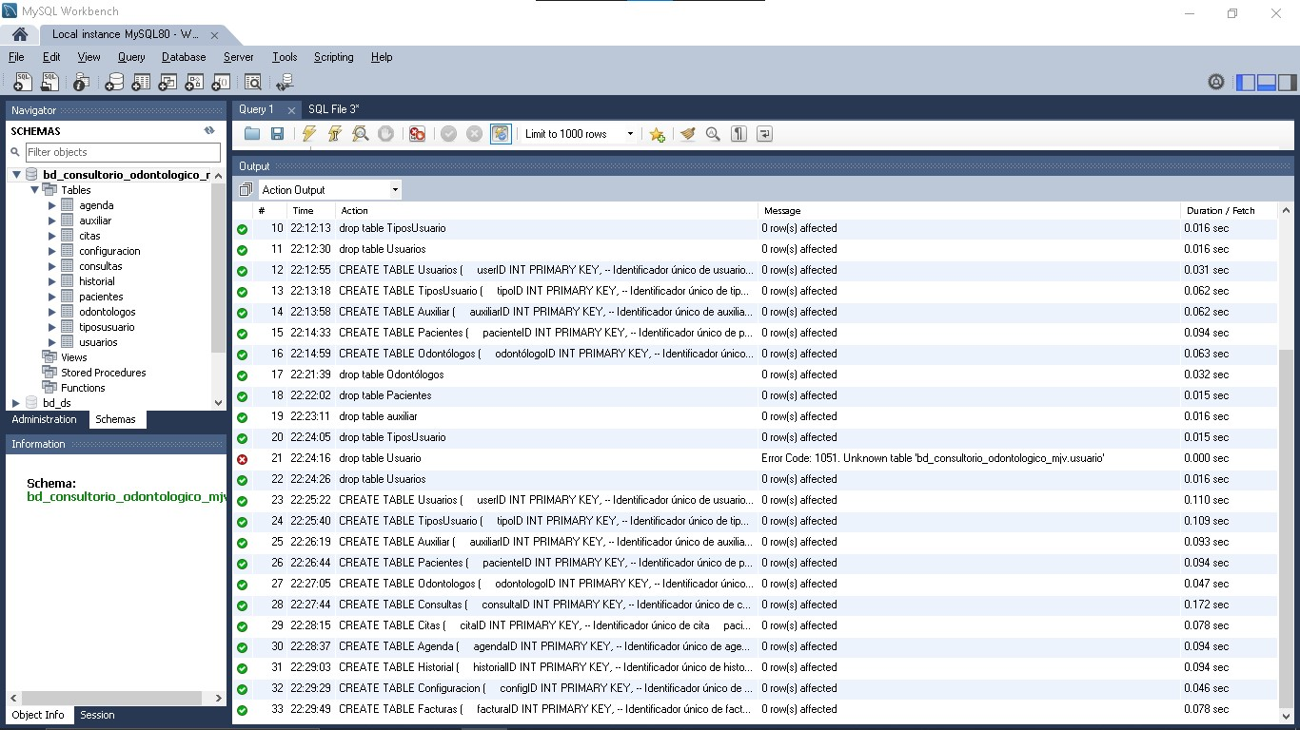

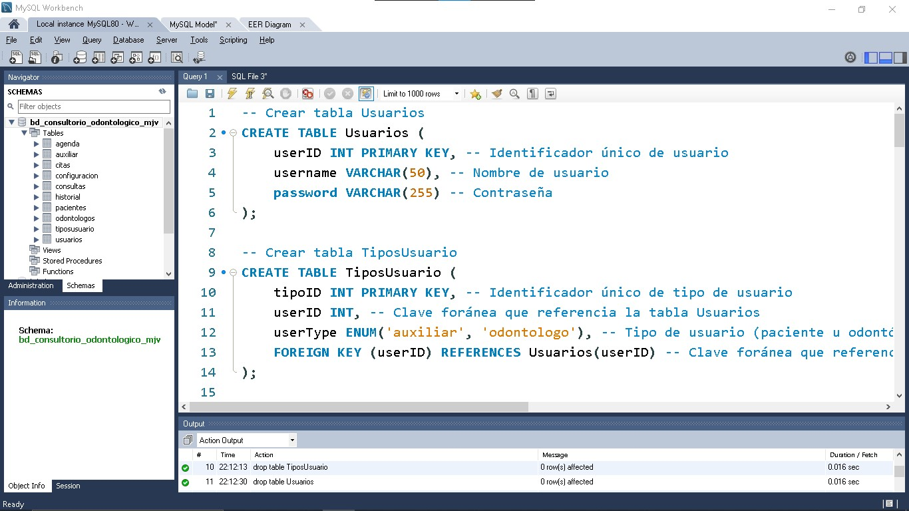

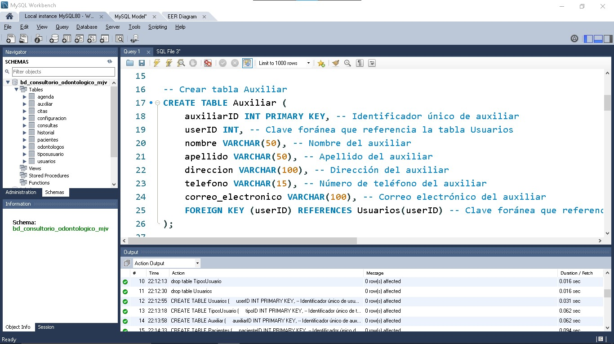

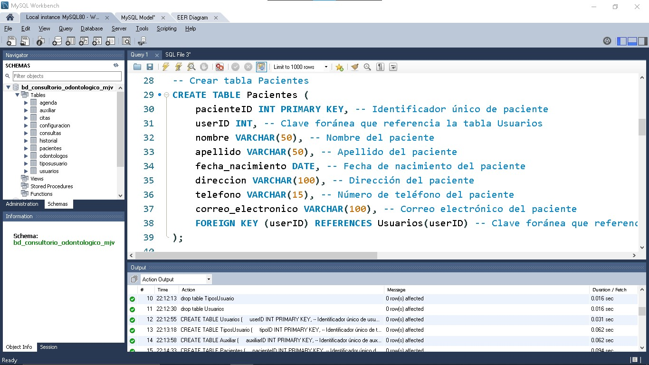

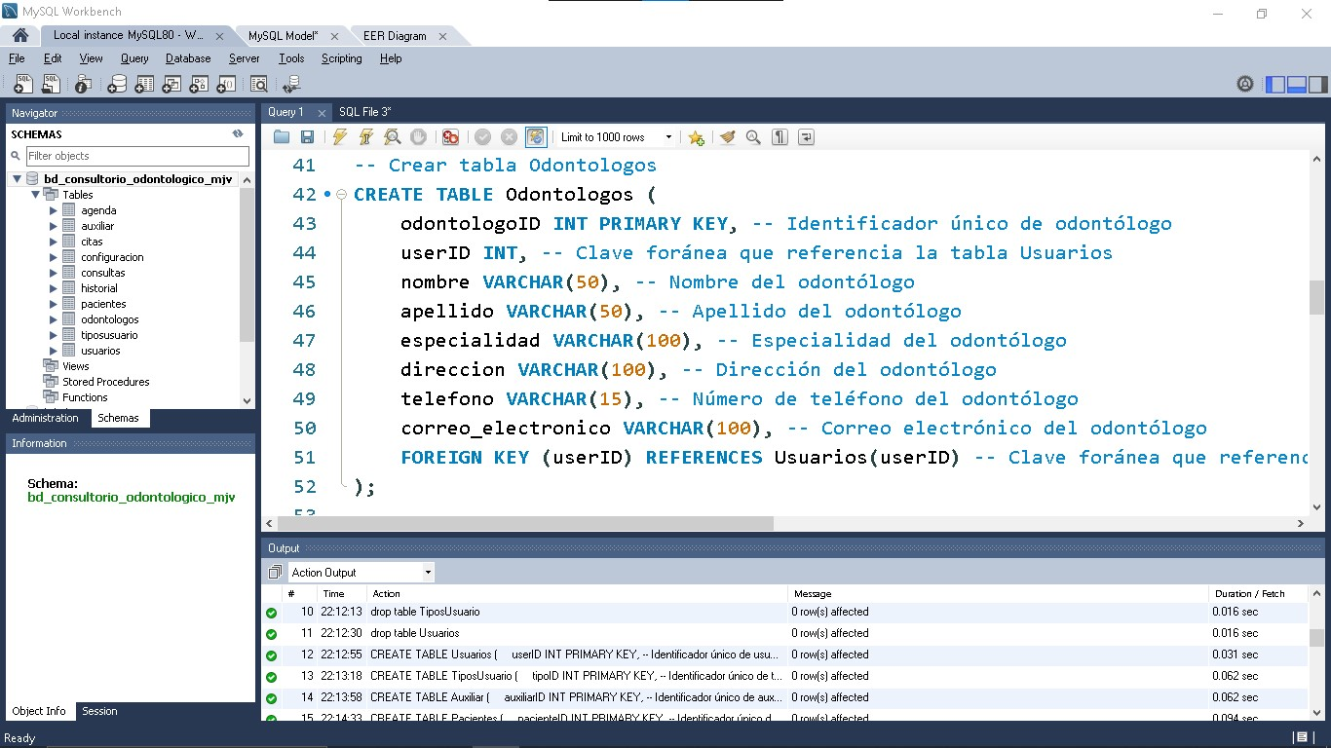

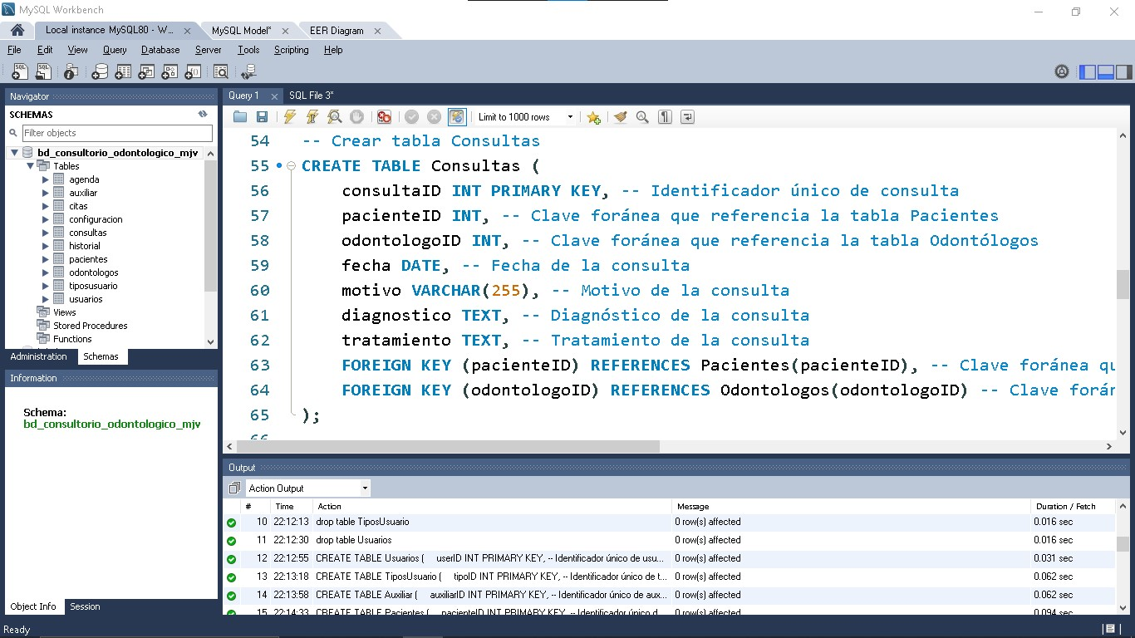

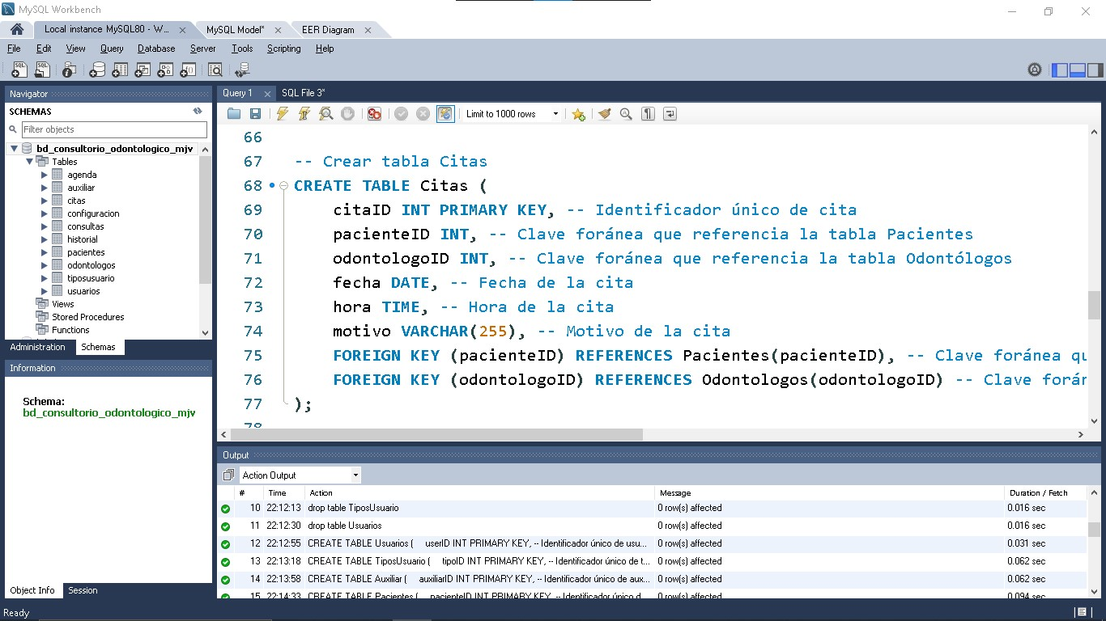

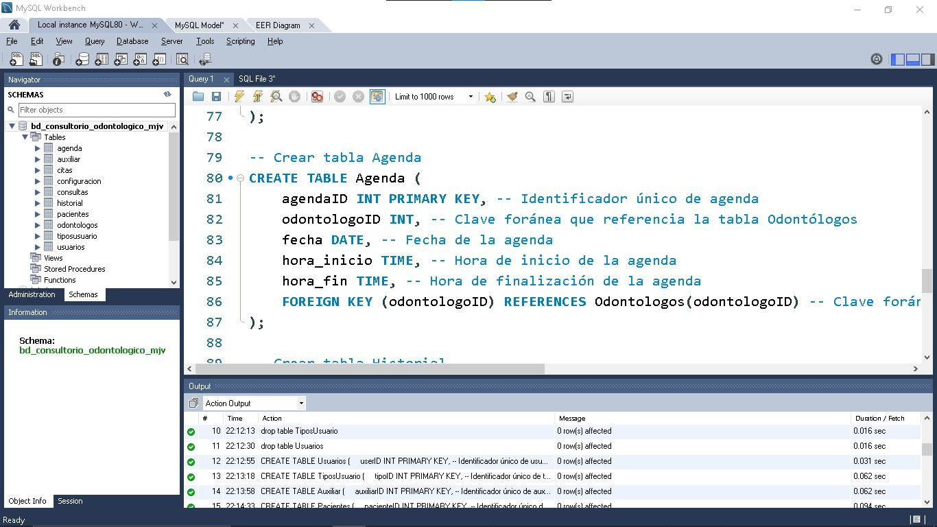

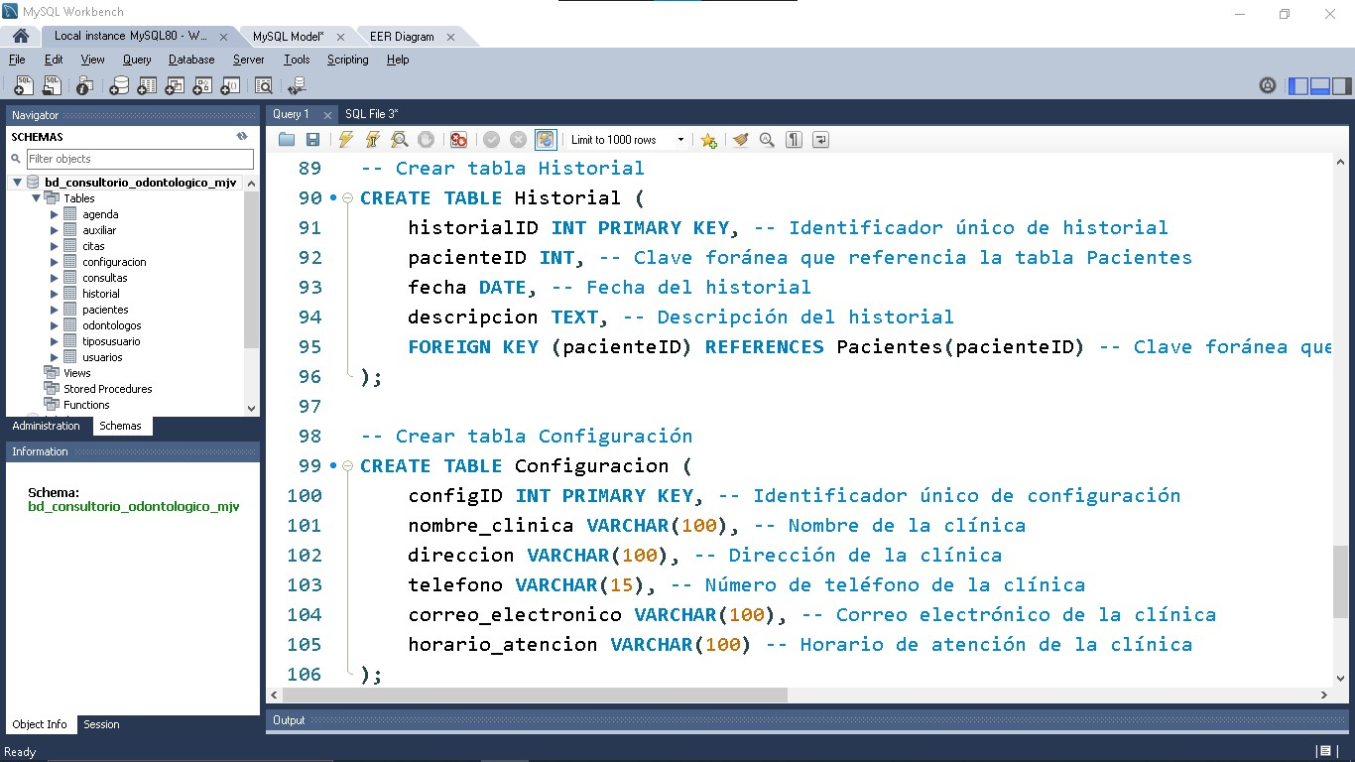

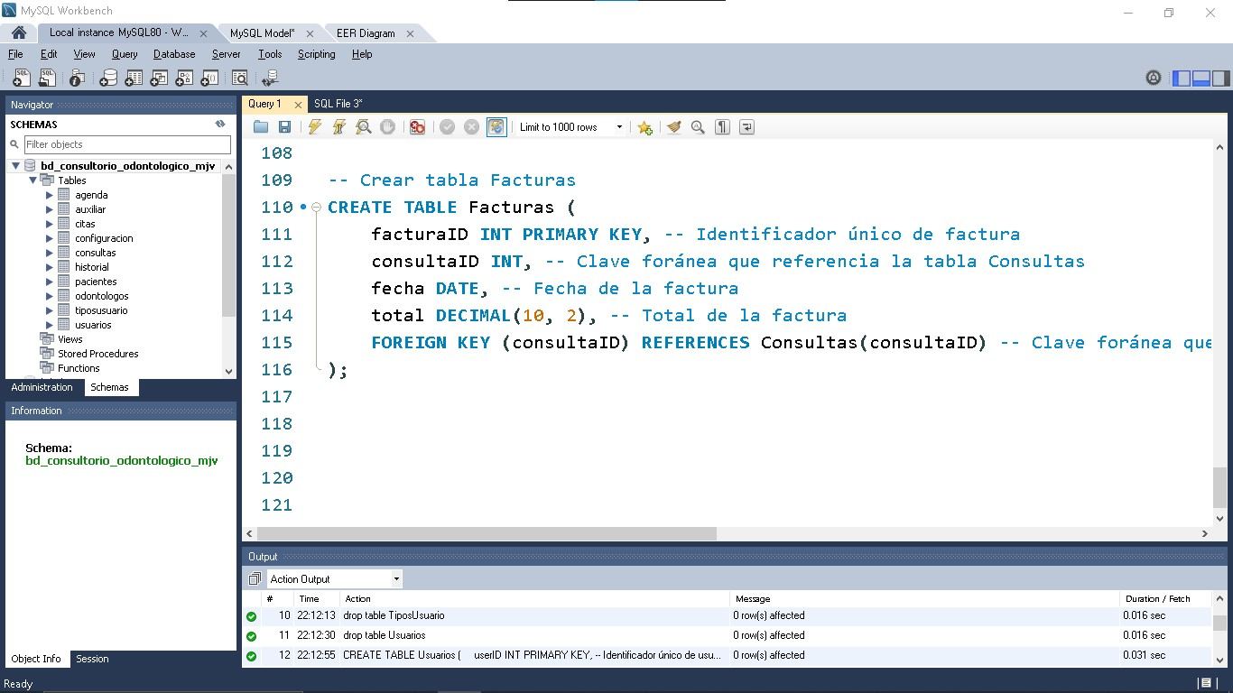

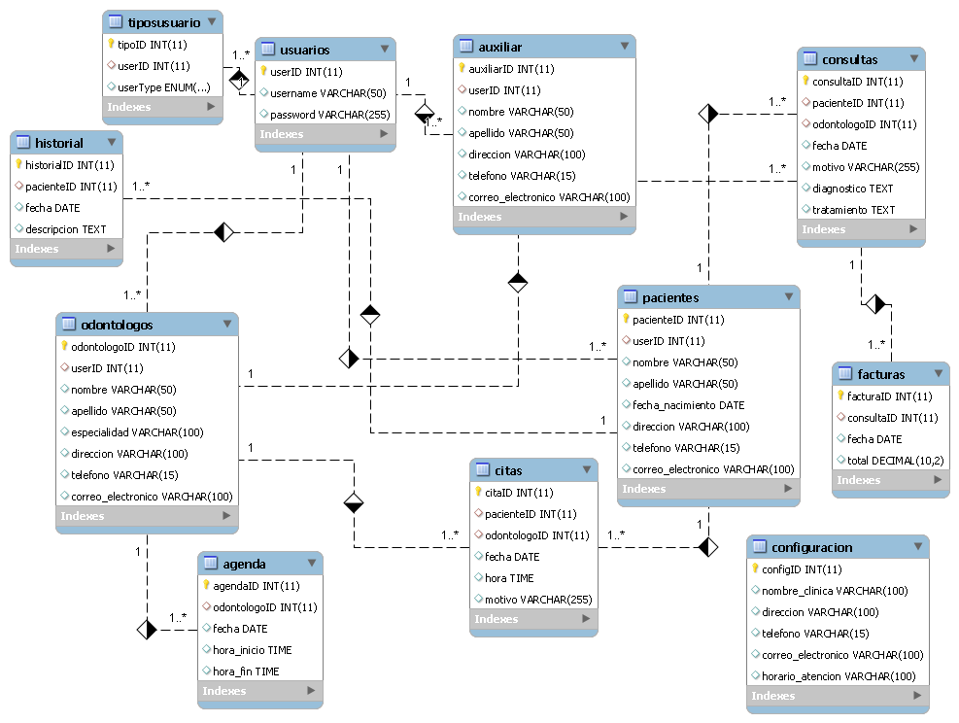

**Script.**

**Create database bd_consultorio_odontologico_mjv**

**-- Crear tabla Usuarios**

**CREATE TABLE Usuarios (**

**userID INT PRIMARY KEY, -- Identificador único de usuario**

**username VARCHAR(50), -- Nombre de usuario**

**password VARCHAR(255) -- Contraseña**

**);**

**-- Crear tabla TiposUsuario**

**CREATE TABLE TiposUsuario (**

**tipoID INT PRIMARY KEY, -- Identificador único de tipo de usuario**

**userID INT, -- Clave foránea que referencia la tabla Usuarios**

**userType ENUM('auxiliar', 'odontologo'), -- Tipo de usuario (paciente u odontólogo)**

**FOREIGN KEY (userID) REFERENCES Usuarios(userID) -- Clave foránea que referencia la tabla Usuarios**

**);**

**-- Crear tabla Auxiliar**

**CREATE TABLE Auxiliar (**

**auxiliarID INT PRIMARY KEY, -- Identificador único de auxiliar**

**userID INT, -- Clave foránea que referencia la tabla Usuarios**

**nombre VARCHAR(50), -- Nombre del auxiliar**

**apellido VARCHAR(50), -- Apellido del auxiliar**

**direccion VARCHAR(100), -- Dirección del auxiliar**

**telefono VARCHAR(15), -- Número de teléfono del auxiliar**

**correo_electronico VARCHAR(100), -- Correo electrónico del auxiliar**

**FOREIGN KEY (userID) REFERENCES Usuarios(userID) -- Clave foránea que referencia la tabla Usuarios**

**);**

**-- Crear tabla Pacientes**

**CREATE TABLE Pacientes (**

**pacienteID INT PRIMARY KEY, -- Identificador único de paciente**

**userID INT, -- Clave foránea que referencia la tabla Usuarios**

**nombre VARCHAR(50), -- Nombre del paciente**

**apellido VARCHAR(50), -- Apellido del paciente**

**fecha_nacimiento DATE, -- Fecha de nacimiento del paciente**

**direccion VARCHAR(100), -- Dirección del paciente**

**telefono VARCHAR(15), -- Número de teléfono del paciente**

**correo_electronico VARCHAR(100), -- Correo electrónico del paciente**

**FOREIGN KEY (userID) REFERENCES Usuarios(userID) -- Clave foránea que referencia la tabla Usuarios**

**);**

**-- Crear tabla Odontologos**

**CREATE TABLE Odontologos (**

**odontologoID INT PRIMARY KEY, -- Identificador único de odontólogo**

**userID INT, -- Clave foránea que referencia la tabla Usuarios**

**nombre VARCHAR(50), -- Nombre del odontólogo**

**apellido VARCHAR(50), -- Apellido del odontólogo**

**especialidad VARCHAR(100), -- Especialidad del odontólogo**

**direccion VARCHAR(100), -- Dirección del odontólogo**

**telefono VARCHAR(15), -- Número de teléfono del odontólogo**

**correo_electronico VARCHAR(100), -- Correo electrónico del odontólogo**

**FOREIGN KEY (userID) REFERENCES Usuarios(userID) -- Clave foránea que referencia la tabla Usuarios**

**);**

**-- Crear tabla Consultas**

**CREATE TABLE Consultas (**

**consultaID INT PRIMARY KEY, -- Identificador único de consulta**

**pacienteID INT, -- Clave foránea que referencia la tabla Pacientes**

**odontologoID INT, -- Clave foránea que referencia la tabla Odontólogos**

**fecha DATE, -- Fecha de la consulta**

**motivo VARCHAR(255), -- Motivo de la consulta**

**diagnostico TEXT, -- Diagnóstico de la consulta**

**tratamiento TEXT, -- Tratamiento de la consulta**

**FOREIGN KEY (pacienteID) REFERENCES Pacientes(pacienteID), -- Clave foránea que referencia la tabla Pacientes**

**FOREIGN KEY (odontologoID) REFERENCES Odontologos(odontologoID) -- Clave foránea que referencia la tabla Odontólogos**

**);**

**-- Crear tabla Citas**

**CREATE TABLE Citas (**

**citaID INT PRIMARY KEY, -- Identificador único de cita**

**pacienteID INT, -- Clave foránea que referencia la tabla Pacientes**

**odontologoID INT, -- Clave foránea que referencia la tabla Odontólogos**

**fecha DATE, -- Fecha de la cita**

**hora TIME, -- Hora de la cita**

**motivo VARCHAR(255), -- Motivo de la cita**

**FOREIGN KEY (pacienteID) REFERENCES Pacientes(pacienteID), -- Clave foránea que referencia la tabla Pacientes**

**FOREIGN KEY (odontologoID) REFERENCES Odontologos(odontologoID) -- Clave foránea que referencia la tabla Odontólogos**

**);**

**-- Crear tabla Agenda**

**CREATE TABLE Agenda (**

**agendaID INT PRIMARY KEY, -- Identificador único de agenda**

**odontologoID INT, -- Clave foránea que referencia la tabla Odontólogos**

**fecha DATE, -- Fecha de la agenda**

**hora_inicio TIME, -- Hora de inicio de la agenda**

**hora_fin TIME, -- Hora de finalización de la agenda**

**FOREIGN KEY (odontologoID) REFERENCES Odontologos(odontologoID) -- Clave foránea que referencia la tabla Odontólogos**

**);**

**-- Crear tabla Historial**

**CREATE TABLE Historial (**

**historialID INT PRIMARY KEY, -- Identificador único de historial**

**pacienteID INT, -- Clave foránea que referencia la tabla Pacientes**

**fecha DATE, -- Fecha del historial**

**descripcion TEXT, -- Descripción del historial**

**FOREIGN KEY (pacienteID) REFERENCES Pacientes(pacienteID) -- Clave foránea que referencia la tabla Pacientes**

**);**

**-- Crear tabla Configuración**

**CREATE TABLE Configuracion (**

**configID INT PRIMARY KEY, -- Identificador único de configuración**

**nombre_clinica VARCHAR(100), -- Nombre de la clínica**

**direccion VARCHAR(100), -- Dirección de la clínica**

**telefono VARCHAR(15), -- Número de teléfono de la clínica**

**correo_electronico VARCHAR(100), -- Correo electrónico de la clínica**

**horario_atencion VARCHAR(100) -- Horario de atención de la clínica**

**);**

**-- Crear tabla Facturas**

**CREATE TABLE Facturas (**

**facturaID INT PRIMARY KEY, -- Identificador único de factura**

**consultaID INT, -- Clave foránea que referencia la tabla Consultas**

**fecha DATE, -- Fecha de la factura**

**total DECIMAL(10, 2), -- Total de la factura**

**FOREIGN KEY (consultaID) REFERENCES Consultas(consultaID) -- Clave foránea que referencia la tabla Consultas**

**);**